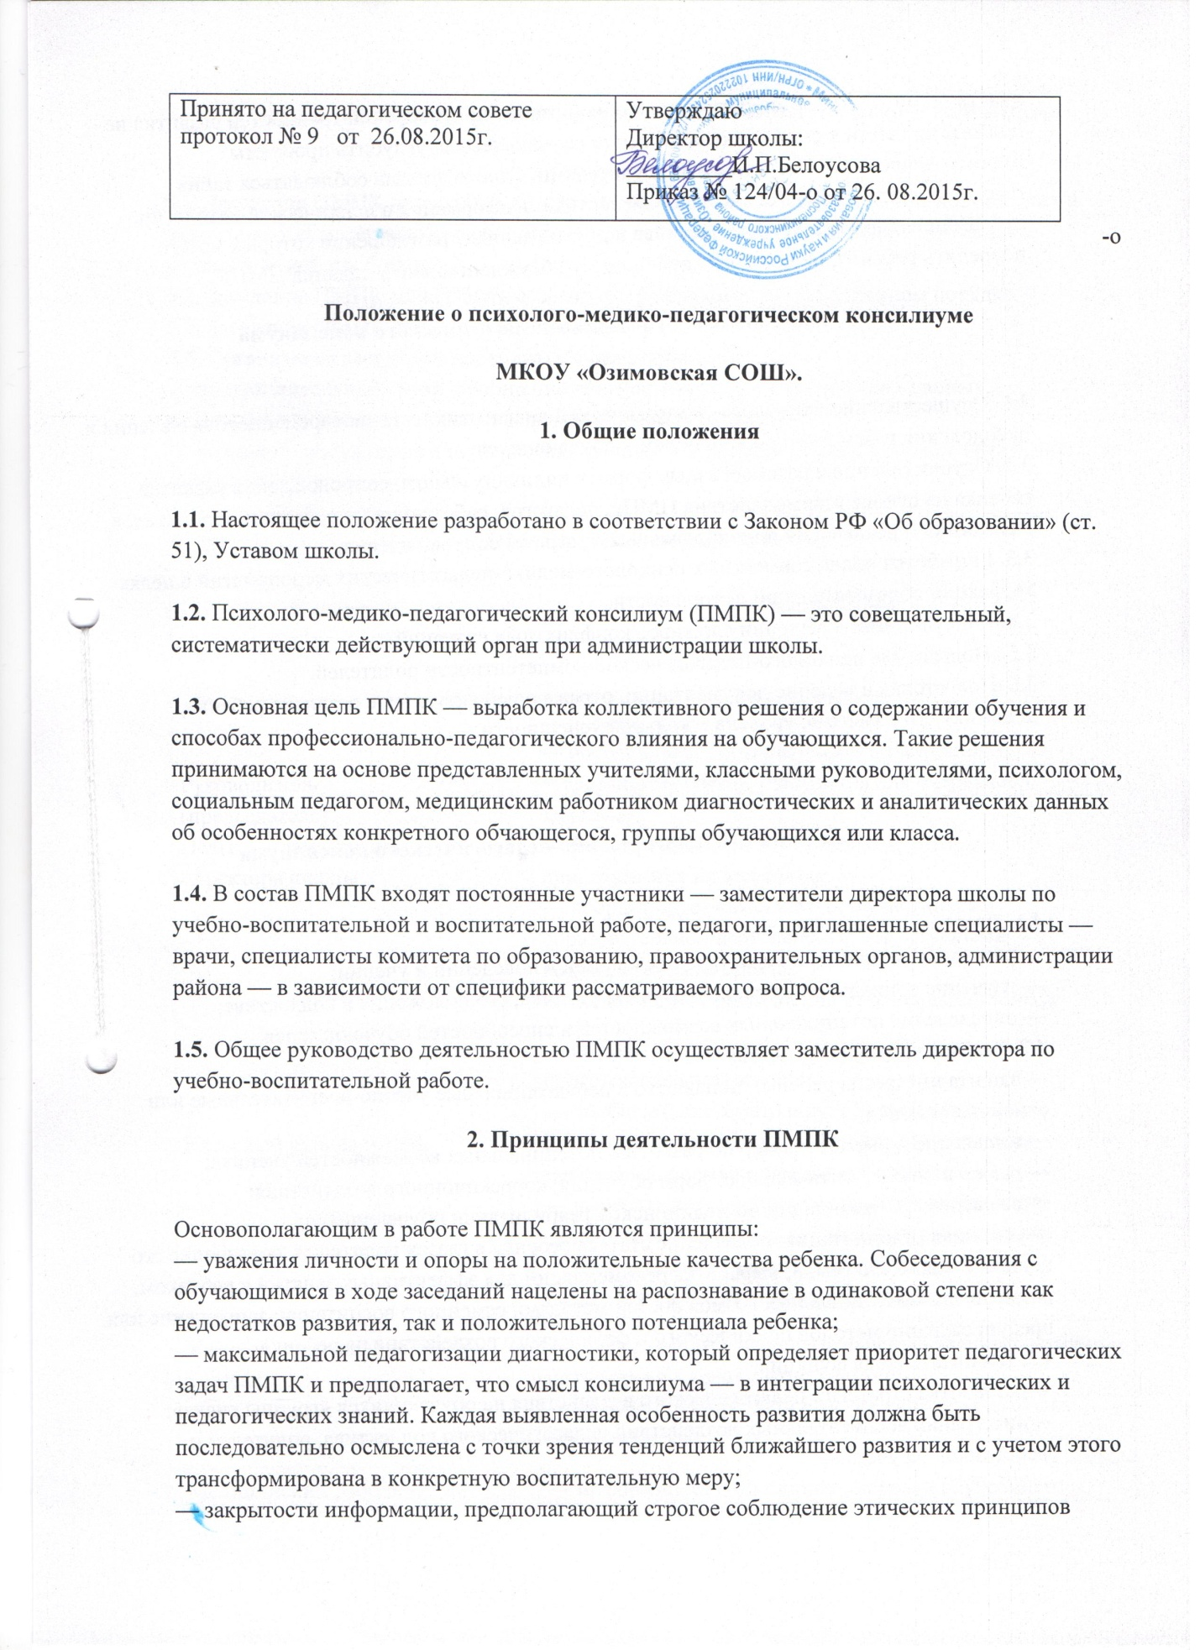
участниками ПМПК. Конкретизация и обнаружение противоречий трудностей развития не должны привести к снижению самооценки обучающегося, углубить проблемы взаимоотношения со сверстниками и учителями. Строго должна соблюдаться тайна психолого-медико-педагогической диагностики. Информация о психической патологии, неблагоприятном статусе в коллективе и другие данные, разглашение которых может повредить ребенку, не подлежат публичному обсуждению вне заседания ПМПК.
3. Задачи психолого-медико-педагогического консилиума
3.1. Осуществление психолого-педагогической диагностики для своевременного выявления и преодоления различного рода проблем у обучающихся.
3.2. Осуществление в разнообразных формах индивидуального сопровождения развития ребенка на основе взаимодействия ПМПк, педагогов, работающих с ребенком, и родителей. Разработка и реализация индивидуальных программ сопровождения.
3.3. Разработка плана совместных психолого-медико-педагогических мероприятий в целях коррекции образовательной деятельности.
3.4. Консультации в решении сложных, конфликтных ситуаций
3.5.. Повышение психолого-педагогической компетентности родителей.
3.6. Подготовка и ведение документации, отражающей актуальное развитие ребенка, динамику его развития, уровень школьной успешности.

4. Функции психолого-медико-педагогического консилиума
4.1. Диагностическая функция:
— распознание причин и характера отклонений в поведении и учении;
— изучение социальной ситуации развития ученика, его положения в коллективе;
— определение потенциальных возможностей и способностей обучающегося.
4.2. Реабилитирующая функция:
— защита интересов ребенка, попавшего в неблагоприятные учебно-воспитательные или семейные условия;
— выявление и выработка мер по развитию потенциальных возможностей ученика;
— выбор наиболее оптимальных форм обучения, коррекционного воздействия;
— выработка рекомендаций по медицинской реабилитации обучающихся;
— семейная реабилитация: повышение статуса ребенка в глазах родителей, повышение его ценности как члена семьи; выработка рекомендаций для эффективных занятий с ребенком, развития его потенциальных возможностей методами семейного воспитания; запрещение или предупреждение методов психического и физического воздействия на ребенка.
4.3. Воспитательная функция:
— разработка стратегии педагогического воздействия на обучающихся «группы риска»;
— интеграция воспитательных воздействий педагогического коллектива, родителей и сверстников на ученика.
5. Организация деятельности психолого-медико-педагогического консилиума
5.1. Заседания ПМПК проводятся по мере необходимости и готовности диагностических и аналитических материалов, необходимых для решения конкретной психолого-медико-педагогической проблемы.
5.2. Заседание ПМПК может быть созвано его руководителем в экстренном порядке.
5.3. Заседания ПМПК оформляются протоколом.
5.4. Организация заседаний проводится в два этапа:
— подготовительный: сбор, обобщение диагностических, аналитических данных, формирование предварительных выводов и рекомендаций;
— основной: обсуждение аналитических данных и предварительных выводов, выработка коллективных рекомендаций.
6. Обязанности участников ПМПк
Участники | Обязанности
Руководитель  (председатель)  ПМПк — заместитель  директора школы | — организует работу ПМПк;  — обеспечивает систематичность заседания;  — формирует состав участников для очередного заседания;  — формирует состав обучающихся, которые приглашаются на заседание;  — координирует связи ПМПк с участниками образовательной деятельности, структурными подразделениями школы;  — контролирует выполнение рекомендаций ПМПк
Классный руководитель | — организует сбор диагностических данных на  подготовительном этапе;  — обобщает, систематизирует полученные диагностические данные, готовит аналитические материалы; формулирует выводы, гипотезы;  — вырабатывает предварительные рекомендации;  — дает характеристику неблагополучным семьям;  — предоставляет информацию о социально-педагогической ситуации в микрорайоне
Учителя, работающие в  классах | — дают развернутую педагогическую характеристику наученика по предлагаемой форме;  — формулируют педагогические гипотезы, выводы, рекомендации
Медицинский работник | — информирует о состоянии здоровья обучающегося;  — дает рекомендации по режиму жизнедеятельности ребенка;  — обеспечивает и контролирует направление на консультацию кмедицинскому специалисту (по рекомендации консилиума либо по  мере необходимости)
Педагог – психолог | -орагнизует сбор диагностических данных на подготовительном этапе;  -обобщает систематизирует полученные диагностические данные, готовит аналитические материалы;  -формулирует выводы, гипотезы;  - вырабатывает предворительные рекомендации
Социальный педагог | - дает характеристику неблагополучным семьям;  - предоставляет информацию о социаль-педагогической ситуации в селе;  - проводит профилактическую работу с ребенком по индивидуальному плану и согласно рекомендации ПМПк, ПМПК.
7. Документация и отчетность ПМПк
7.1. Протоколы заседаний ПМПк хранятся в делопроизводстве заместителя директора по учебно-воспитательной работе.
7.2. Рекомендации ПМПк доводятся до администрации на совещаниях при директоре, затем выносятся на педагогические советы, оперативные совещания с педагогическим коллективом, заседания МО.

